用于具有高带宽内存的现代 CNN 的基于 FPGA 的小批量训练加速器
摘要
训练卷积神经网络 (CNN) 需要密集的计算以及大量的存储和内存访问。虽然先前 FPGA 工作中的低带宽片外存储器阻碍了系统级性能，但现代 FPGA 提供了高带宽存储器 (HBM2)，为提高基于 FPGA 的 CNN 训练的吞吐量/能量提供了机会。
本文介绍了一种用于 CNN 训练的 FPGA 加速器，它 (1) 使用 HBM2 进行高效的片外通信，并且 (2) 支持现代 CNN 的各种训练操作（例如残差连接、步幅 2 卷积）。我们分析了 HBM2 对 CNN 训练工作负载的影响，提供了与 DDR3 的全面比较，并提出了有效使用 HBM2 特征来增强 CNN 训练性能的策略。为了为 CIFAR-10 数据集训练 ResNet-20/VGG-like CNN，批量大小为 2，英特尔 Stratix-10 MX FPGA 上提议的 CNN 训练加速器与 Stratix-10 GX FPGA 相比，能效提高了 1.4/1.7 倍搭配DDR3内存，能效比Tesla V100 GPU提升4.5/9.7倍。
CCS概念
• 硬件 → 硬件加速器； 特定于应用的 VLSI 设计。
关键词
卷积神经网络、神经网络训练、反向传播、硬件加速器、FPGA
1 介绍
卷积神经网络 (CNN) 在计算机视觉应用中被广泛采用 [1-3]。 CNN 的训练任务通常使用 GPU 执行，使用小批量随机梯度下降 (SGD) 优化器。为了提高 CNN 的准确性，使用 GPU 进行 CNN 训练采用了更高的批量大小，但这需要过多的内存并限制了探索具有高输入分辨率的大型模型和任务的能力 [4]。此外，尽管 GPU 在大批量的 CNN 训练中提供了非常高的吞吐量，但它们在使用小批量时的利用率/吞吐量较低 [5]。这可以在图 1 中看到，它报告了针对 CIFAR-10 [7] 数据集训练 ResNet-20 CNN [6] 任务的不同批次大小的延迟和 Tesla V100 GPU 利用率。最近，已经提出了有效支持小批量（例如 2、4）的新 CNN 训练算法 [4, 8, 9]，这证明了与使用大批量的最先进 CNN 训练相当的准确性。
低批量训练大大降低了内存需求并为 FPGA 提供了机会，与高功率 GPU 相比，FPGA 为定制架构提供了更高的可配置性和更好的能效。 在边缘 FPGA 设备上进行训练还可以减少延迟开销（由于与云服务器的数据交换有限），防止隐私/安全问题，并且非常适合开发新功能，例如低精度训练、稀疏权重更新、在线学习等 . 然而，在 FPGA 上训练 CNN 是一项具有挑战性的任务，原因有两个：(1) 它需要高内存带宽，这是许多加速器的主要限制因素 [10, 11]，以及 (2) 实现通用灵活训练加速器支持的复杂性 CNN 训练算法的新进展。
许多先前的工作在 FPGA 上展示了低批量 CNN 推理，并在存储和延迟方面取得了很大的改进 [12-18]。
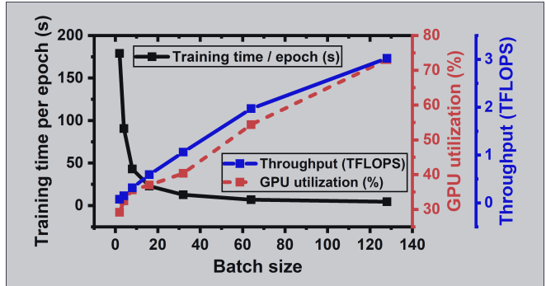
图 1：ResNet-20 CNN 在 Tesla V100 GPU 上针对不同批次大小的 CIFAR-10 数据集的训练性能。
虽然有新的算法方法来支持低批量训练，但用于 CNN 训练任务的 FPGA 硬件设计却鲜有探索。 [19] 中提出了一种在 FPGA 集群上映射 DNN 训练的框架，但在单个 FPGA 平台上进行训练需要大量的片上内存。之前的一些工作 [20-22] 试图在 FPGA 上加速部分 CNN 训练，而其余操作由主机 CPU 执行。 [23-27] 中提出了用于非 CNN 应用的训练加速器。只有少数先前的工作提出了支持所有三个训练阶段的 CNN 训练加速器 [28-30]，但这些工作仍然不包括现代 CNN 所必需的残差连接或 stride-2 卷积的反向传播。此外，上述 FPGAworks 都没有研究对 CNN 训练至关重要的高带宽内存的使用。
在这项工作中，我们提出了一个用于 CNN 训练的可编程 FPGA 加速器，它使用 HBM2 进行高效的片外通信，并支持现代 CNN 的残差连接和 stride-2 卷积。 这项工作的主要贡献是：
•据我们所知，我们展示了第一个用于 CNN 训练的 FPGA 加速器，它充分利用了高带宽内存 (HBM2) 并执行端到端 CNN 训练。
• 我们的可编程 FPGA 加速器读取 CNN 的高级描述（类似于 TensorFlow/PyTorch），包括具有残差连接和 stride-2 卷积的 CNN，并自动生成 RTL 进行综合。
• 我们分析了 HBM2 对 CNN 训练工作负载的影响，提供了与 DDR3 的全面比较，并讨论了有效使用 HBM2 功能以提高性能的策略。
• 我们使用 Intel Stratix-10 (S-10) MX FPGA 和 HBM2 的加速器针对 CIFAR-10 数据集的 ResNet-20 和类似 VGG 的 CNN 进行了评估，与 Tesla V100 GPU 相比，能效提高了 14 倍。
本文的其余部分安排如下。 第 2 节介绍了英特尔 FPGA 上的 HBM2 内存和现代 CNN 训练算法。 第 3 节介绍了建议的训练加速器，包括 HBM 集成、处理残差和 stride-2 卷积。 第 4 节描述了实验结果，并提供了 FPGA、CPU 和 GPU 硬件之间针对低批量 CNN 训练任务的比较。 论文在第 5 节结束。
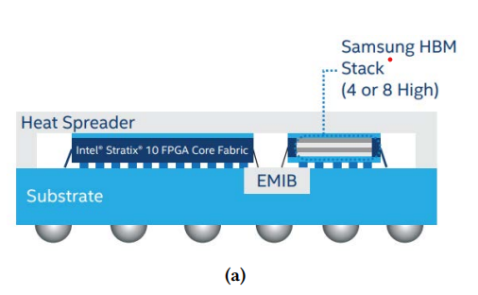
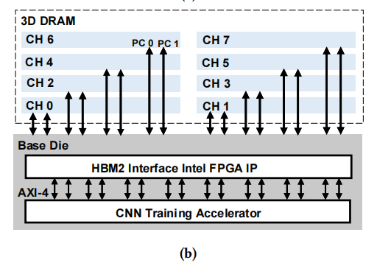

图 2：(a) 与 HBM2 集成的 Intel S-10 MX 设备 [11]。(b) HBM2 的八个独立物理通道 (CH) 和相应的伪通道 (PC) 连接到使用 IntelHBM2 inter 面对FPGA IP。
- 背景
现代 FPGA，例如 Intel Stratix-10 (S-10) MX [11]，配备了新的高速存储器技术，例如高带宽存储器 (HBM2) [31]。 HBM2 使用通过硅通孔 (TSV) 连接的 3D 堆叠硅芯片。主 DRAM 堆栈作为顶部芯片放置，而底部芯片用于与主机设备的 I/O 连接。 DRAM 堆栈中的每个芯片由两个独立的物理通道组成，这些物理通道又被进一步划分为两个伪通道。如图 2(a) 所示，HBM2 使用系统级封装 (SiP) 技术与 Intel S-10 MX 设备集成。图 2(b) 描绘了 DRAM 堆栈和基本管芯之间的接口。所有物理通道 (CH) 和相应的伪通道 (PC) 都使用 HBM2 接口英特尔 FPGA IP 连接到基本芯片。 HBM2 的每个物理通道都提供了专用的可定制内存控制器。总体而言，与传统的片外存储器（如 DDR3）相比，HBM2 以较小的外形提供更高的带宽、I/O 和容量。
然而，设计一个可以充分利用 HBM2 提供的高内存并行性的架构是具有挑战性的。 HBM2 的大 I/O 容量需要独特的数据存储（可以在单次访问中读取许多不同的参数）和复杂的片上缓冲区控制逻辑来处理来自 HBM2 的传入数据。 访问并行和独立的 HBM2 通道需要单独的内存控制器和所有通道的状态监控。
  - 现代CNN训练
CNN 主要通过使用反向传播算法的 SGD 优化器进行训练，这是一个迭代过程，用于寻找最小化损失函数的网络的最佳参数。 基于 SGD 的训练涉及三个阶段，即前向传递（FP）、后向传递（BP）和权重更新（WU）。 在 FP 阶段，输出激活在前向逐层计算，并使用损失函数估计 FP 性能。 在BP阶段，在反向的每一层计算局部梯度。 在 BP 期间，卷积操作使用翻转内核，池化（下采样）操作由上采样单元代替。 在 WU 阶段，使用局部梯度和前馈激活计算权重梯度，并计算权重更新。
现代 CNN 涉及残差连接 [6, 32] 和多步卷积以对数据进行下采样并提高 CNN 训练的存储/吞吐量。 图 3 说明了具有身份残差连接和步长为 2 的卷积的 CNN 的整体训练流程。身份快捷操作在 FP 和 BP 期间保持不变，但流向和累积节点发生了变化。 在 FP 期间，我们在卷积层 C3 的输出处积累了快捷连接，但在 BP 期间，我们积累了 C2 的输出（图 3）。 对于步长大于 1 的卷积，通过执行水平和垂直扩张梯度与翻转内核的卷积来计算局部梯度。 在 WU 阶段，权重梯度是通过将 FP 激活与扩张的 BP 局部梯度进行卷积来计算的，这类似于在卷积过程中扩张内核。 图 4 显示了 stride-2 卷积中使用的不同扩张。
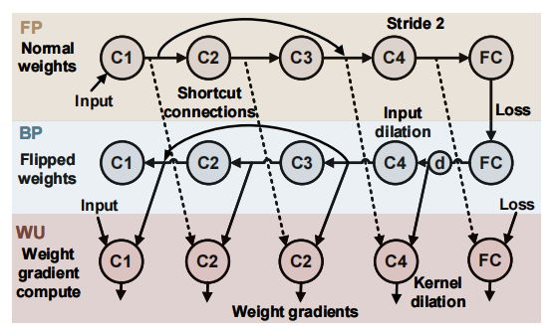
图 3：涉及 stride-2 卷积 (𝐶4) 和快捷连接的 CNN 训练数据流。 𝐶𝑖是𝑖𝑡ℎ卷积层，𝑑是输入像素膨胀，𝐹𝐶是全连接层。
（Figure 3: Training dataflow for CNNs involving stride-2 con volutions (4) and shortcut connections. is convolution layer, is the input pixel dilation, and is the fully）
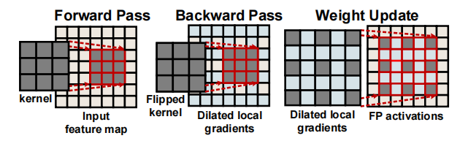
图 4：显示了不同训练阶段的 Stride-2 卷积。 蓝色单元格表示激活（米色）或权重（灰色）的扩张位置。
在这项工作中，我们使用建议的 FPGA 加速器对 CIFAR-10 数据集的 ResNet-20 CNN [6] 和 VGG-like CNN [28] 的训练任务进行了基准测试。 ResNet-20 CNN 有一个卷积层，后面是 3 个 6 个卷积层的堆栈、9 个残差身份连接、一个池化层和一个全连接层。使用 stride-2 卷积在每个堆栈的输出处对特征图进行下采样。 VGG-like CNN有6个卷积层(C)、3个最大池化层(MP)和一个全连接层(FC)，结构为16C3-16C3-MP-32C3-32C3-MP-64C3-64C3- MP-FC。
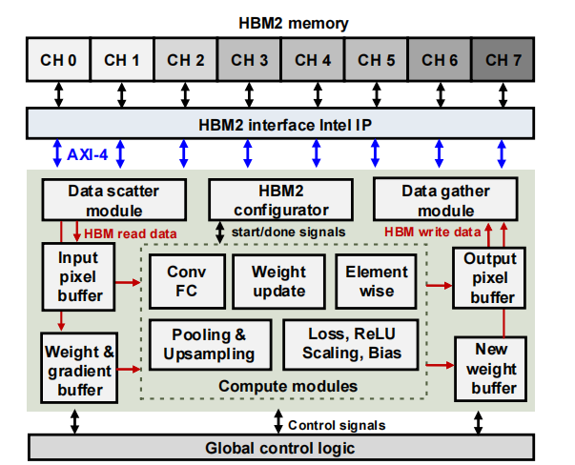
图 5：提议的使用 HBM2 内存的 CNN 训练硬件加速器的顶层框图。
3 CNN训练加速器设计
3.1 总体架构和运行
图 5 显示了 CNN 训练加速器架构的顶层框图。 该架构主要可以分为五个块：
(1) 计算块支持 FP、BP 和 WU 阶段训练所需的各种操作。
(2) 缓冲区块在片上缓冲区中存储输入、输出、权重和梯度数据。
(3) HBM2 配置器模块生成访问 HBM2 的信号，将其存储到片上缓冲区并将数据写回 HBM2。
(4) HBM2内存存储所有CNN训练参数，HBM2接口Intel IP通信HBM2内存和训练加速器。
(5) 全局控制逻辑管理所有模块并执行层调度。
计算块由一个脉动 MAC 阵列组成，以支持卷积和全连接层。 8x8x16 MAC 阵列用于并行计算 16 个输出特征图的 8x8 像素。选择 MAC 阵列大小以表现出高利用率。 较大尺寸的 MAC 阵列，例如 32x32x16，在计算输出特征图尺寸较小的更深层的卷积时，将无法充分利用。 选择 MAC 阵列大小的灵活性也有助于将算法映射到不同大小的 FPGA。MAC 阵列用于支持全连接层、FP 期间的正常卷积、BP 期间的转置卷积以及 WU 阶段的块内累积。 数据路由器模块与 MAC 阵列紧密耦合，并在考虑填充和步幅值的情况下将参数分配给 MAC 阵列。

